向县公安局政工室申请政府信息“特快专递”式样
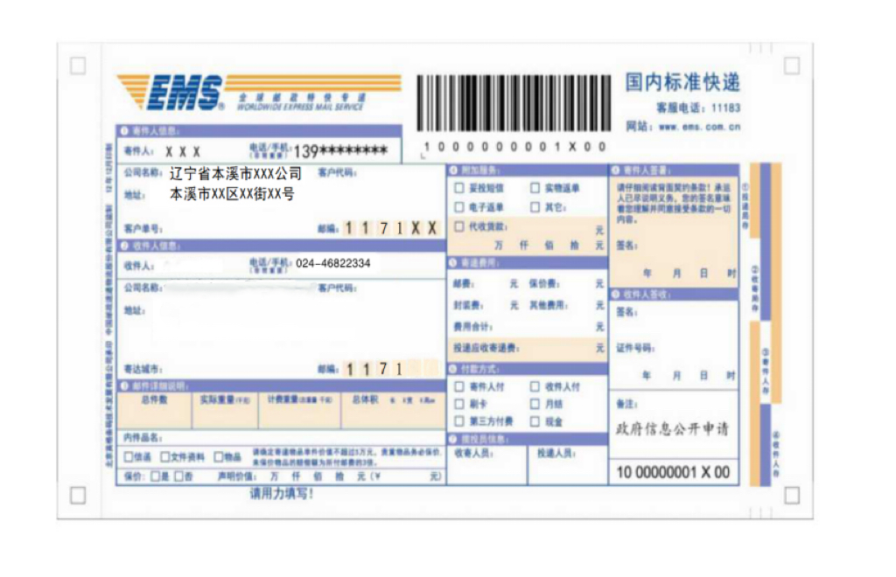
辽宁省本溪市本溪满族自治县公安局8楼政工室
024-46836332

本溪县公安局政工室

